Nejlepší střelci soutěží dospělých 2016 - 2017

OP
1. Radovan Kubašta ml. TJ Svídnice 32 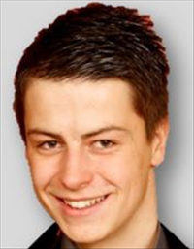
2. Petr Felkl FK Junior Skuteč 23
Ondřej Pilař SK Křižanovice 23
4. Petr Budínský Sportovní klub Ronov nad Doubravou 20
5. Jan Horák FK Kameničky 18
Stanislav Filipi TJ Sokol Holetín 18

III. třída
1. František Spilka TJ Tatran Hrochův Týnec 28 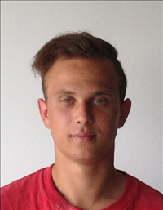
2. Jaroslav Kroutil Tělovýchovná jednota Horní Bradlo 25
3. Michael Polnický TJ Tatran Hrochův Týnec 18
4. Radek Havlíček TJ Sokol Bořice 17
5. Pavel Janoušek Tělocvičná jednota Sokol Krouna 15
Dominik Bělský Tělocvičná jednota Sokol Krouna 15

IV. třída
1. Miloslav Jirásek TJ Mezilesí Načešice 20 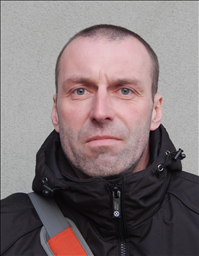
2. Roman Sysel FK Junior Skuteč 13
Radek Čechlovský TJ TATRAN Ctětín 13
4. Tomáš Malina TJ TATRAN Ctětín 12
Petr Jirásek SK STOLANY 12
6. Lukáš Novák FC Nasavrky 11
Ondra Boháč FC Nasavrky 11
Jakub Janoušek TJ TATRAN Ctětín 11

